a ) Bina pangkalan data organisasi

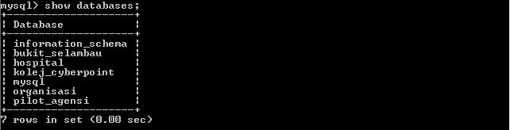C:\Users\Firdaus\Desktop\capture\1.JPG

b )Bina jadual seperti rajah 1 dengan menetapkan jenis data yang bersesuaian dengan maklumat yang akan dimasukkan

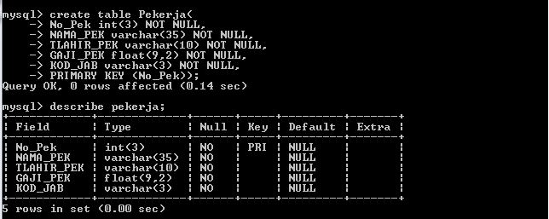

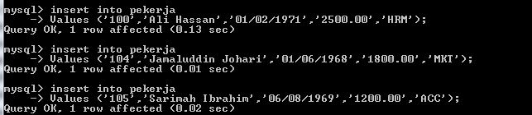

C:\Users\Firdaus\Desktop\capture\6.JPG

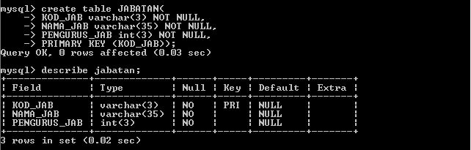

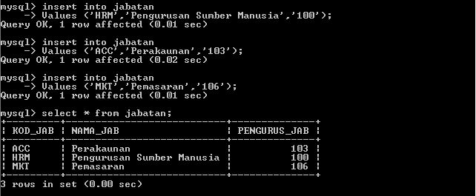

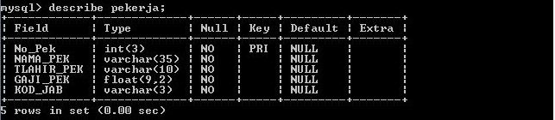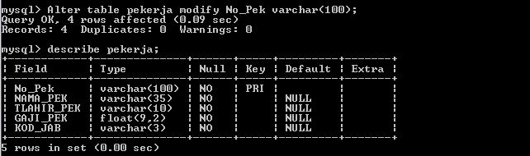c ) Tukar jenis data No_Pek kepada varchar(100)

d ) Tukar GAJI_PEK Sarimah dari 1200.00 kepada 3000.00

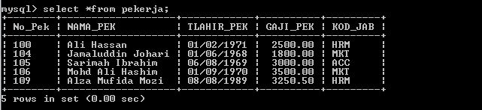

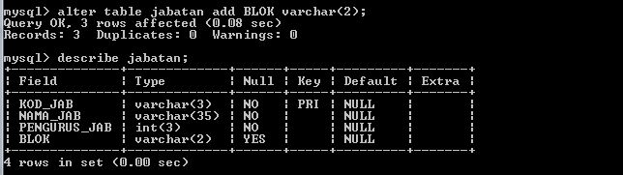e ) Tambah Kolum (column) Blok dalam Jabatan

f ) Dalam kolum (column) , Tambah rekod untuk



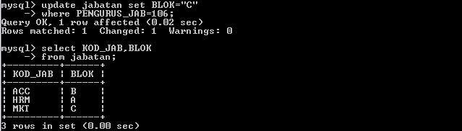

g ) Tambah rekod mengikut data di bawah

No Pekerja : 109

Nama Pekerja : Alza Mufida Mozi

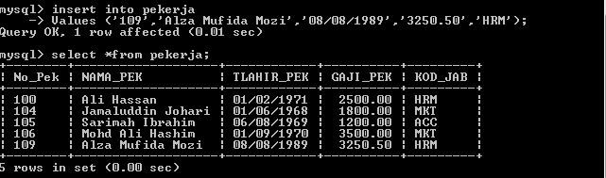Tarikh Lahir : 08/08/1989

Gaji : RM3250.50

Kod Jabatan : HRM